付费雷公论趋势之二：所见即所得

2015年11月25日 16:09 阅读 31473



上一篇文章讨论了利用MA均线来预测趋势，本篇继续探讨趋势的即时性问题：怎样知道趋势即将转向？

以下为付费阅读内容

上篇主要讨论了MA均线以及利用“抵扣原理”预判趋势的发展，重点是找到趋势运行中哪里会遇到麻烦、哪里会比较顺利。再放一张图巩固一下：

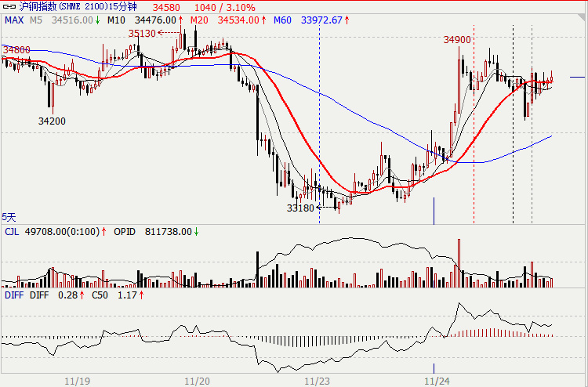

上图是截止11月25日收盘的沪铜指数15分钟图。图中四根竖线从右到左分别代表了5、10、20、60周期的抵扣价位置。由图可见，目前股价趋势运行良好，长期均线（60线）拐头向上形成大支撑。5、10、20三根均线聚拢后曾被跌破，目前处于缠绕状态。20抵扣价（红色竖线）接下去几个周期将大幅上移。倘若股价不能迅速上升走在相应抵扣价之上（创新高），那么20线将向下拐头对股价形成压制。但是，好消息是接下去几个周期的5、10抵扣价将不断下移。也就是说，**最好的情况是股价迅速拉起摆脱20抵扣价上移的风险，这种做法比较理想但消耗较大；最坏的情况就是横盘或小幅下跌，熬过20抵扣价的高点，等待60线上来形成支撑后再图上攻，这是一种以时间换空间的做法；当然也有可能是直接跌破60线，此波上升趋势完结。**有了这三种预判，交易者无论多空都能制定出相应的作战计划，这才是研究趋势的意义所在。那么，这段趋势究竟会怎样发展，保持关注就是了。

上面这段话貌似很复杂，请仔细体会，研究趋势需要一点想象力。

看趋势，除了要知道趋势有可能怎样发展（预知），当然也必须知道现实情况是怎样、应该怎样、不应该怎样。这就要求引入另外一种观察方式——**所见即所得的趋势观测系统**。

**EMA**就是一种常用的所见即所得的均线系统。EMA均线的算法比较复杂，以下我就直接把百度百科的内容贴过来。

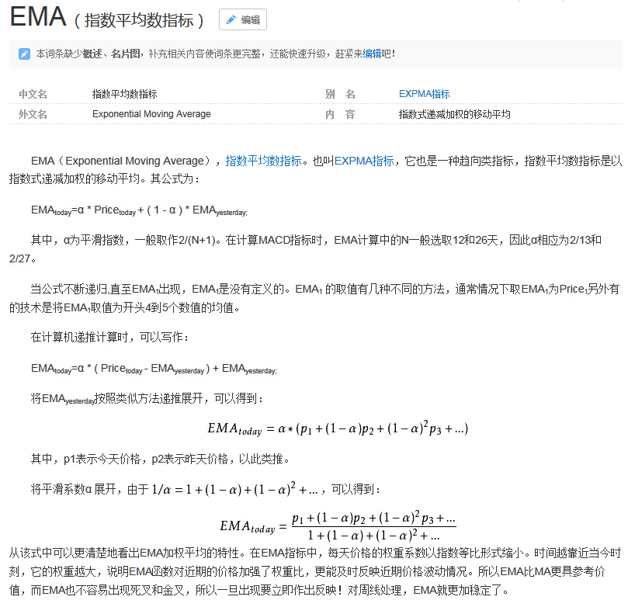

EMA的算法中对前一天的均线位置和当前收盘价的权重占比很高，越往前的权重越低。也就是说，昨天均线在什么位置很重要、今天的收盘价更重要。如果今天的收盘价高于昨日EMA均线，EMA均线上移，否则下移。请注意，这里是一个**价与线的关系，而不是价与价的关系**。这与上一篇文章中提到的MA均线不同，MA是价与价的关系并且没有权重计算。

由上述文字可知，**EMA的特性在于对当前正在发生的变化比较敏感**——这就是EMA均线的“**即时性特征**”——股价在EMA均线上方则均线上扬，反之，则下降**。**请注意，**EMA均线只在乎收盘价是在线上还是在线下**——线上做多、线下做空，非常直观且高效，这是一种非常有实战指导意义的均线系统，尤其在T+0多空双向交易的期货市场。由此得出EMA均线系统最常用的战法：

1. 当EMA均线长期向下，当前收盘价第一次突破均线买入；

2. 当EMA均线长期向上，当前收盘价第一次跌破均线卖出；

3. EMA均线向上运动时，回撤到均线位置买进；

4. EMA均线向下运动时，反弹到均线卖出。

当然不局限于上述四条法则，更多的经验需要投资者自己去总结，关键是搞懂均线原理。

这里还必须提到一个非常著名的指标MACD，MACD的算法中就是使用EMA均线的算法，我之前专门写过一篇《雷公兵法之MACD详解》，有兴趣的朋友可以再去找出来看看。

至于均线的时长设定因人而异，我个人倾向于把MA均线系统与EMA均线系统结合起来看，比如用20作为短期、60用作中长期。下面我还是拿铜做一个例子，同一个趋势用两种不同的均线表现出来，如下图：

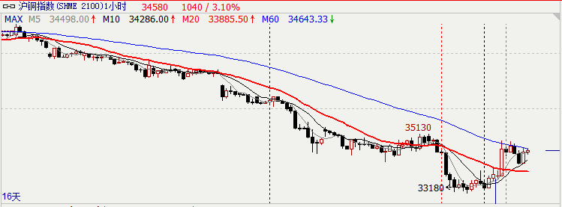

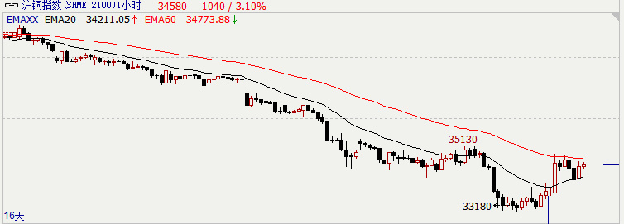

两种均线系统放在一起看是不是很有意思？好吧，我来总结一下我的看法：

接下去10个交易周期，MA60将加速下移，即使价格横向波动（不涨不跌），MA60将走到当前收盘价下方，从而形成5、10、60均线金叉；MA20也将在几个周期内形成向上拐头。那么从MA系统上看，目前的状态至少比较有利于短期多头趋势。最大的阻力在倒数第7个周期，这个阶段高点必须要拿下。那么从EMA系统看，恰恰是EMA60线阻碍了趋势的发展，好在EMA20在下方形成支撑。由此可见，从两种均线系统的结合研判，我认为倒数第7个周期是一个非常好的观察点，这个位置被突破（同时也必然是突破了EMA60）将引发一波大幅上涨行情。这样一分析，战术设计就出来了，请注意，**长期趋势形成后的第一次转向动作极具参与价值**。

看到这里，再回过头去看本文的第一张图（沪铜指数15分钟图），你对我下面这句话有何感想？

